
PREFEITURA DE SOORETAMA
SECRETARIA MUNICIPAL DE EDUCAÇÃO

ATIVIDADES NÃO PRESENCIAIS
3ª APOSTILA


ANOS INICIAIS
5º ANO

Escola Municipal de Ensino Fundamental “João Neves Pereira”
Aluno (a):_______________________________________________________
Professora:_____________________________________________________

Ano: 2021

Anúncio Publicitário
É um gênero textual que promove um produto ou uma ideia, sendo veiculado pelos meios de comunicação de massa: jornais, revistas, televisão, rádio e internet. Podemos encontra-los também em outdoors, panfletos, faixas ou cartazes na rua, no ônibus, etc. Os anúncios têm a função de convencer a população a adquirir determinado produto ou serviço.
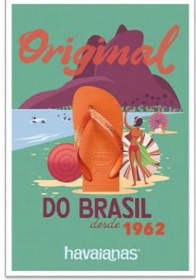
- Observe a imagem e marque a opção correta:

- Esse tipo de texto é:
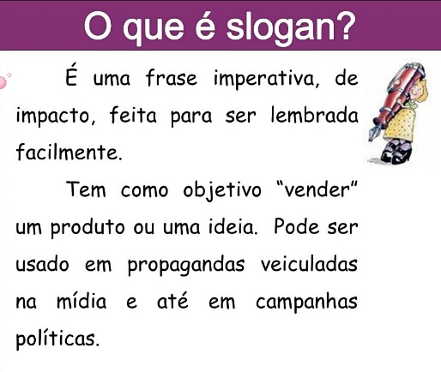
( ) um anúncio
( ) um cardápio
( ) uma entrevista
( ) uma receita
- Esse texto tem a função de:
( ) divertir o leitor
( ) informar
( ) convencer as pessoas a cerca de um produto
( ) fazer uma crítica
- Responda:
- Qual é o público alvo desse anúncio?
______________________________________________________________________________________________
- Qual é o slogan do anúncio?
______________________________________________________________________________________________
- Qual é o produto oferecido?
______________________________________________________________________________________________
- Há quantos anos o produto é ofertado?
______________________________________________________________________________________________
- Qual a imagem utilizada no anúncio?
______________________________________________________________________________________________
- Por que o anunciante escolheu essa imagem?
______________________________________________________________________________________________
- Que mensagem o anúncio lhe transmitiu? Você acha que foi convincente?
______________________________________________________________________________________________
- Slogans são frases curtas de fácil memorização que nos fazem lembrar de determinado produto, ou seja, é um recurso utilizado em anúncios publicitários cuja finalidade é “vender” um produto ou uma marca. Sabendo disso, leia os slogans abaixo e diga a qual produto pertence.
Viver sem fronteiras. | 1001 utilidades.
Mandou, chegou! | A vida é bonita, mas pode ser linda!
Bem estar bem. | Tomou doril, a dor sumiu!
As legítimas. | Se é Bayer, é bom!
O seu companheiro de aventuras. | Energia que dá gosto.


____________________________________________________________________________

__________________________________________________________________________


_______________________________________________________________________


__________________________________________________________________________


___________________________________________________________________________


__________________________________________________________________________


___________________________________________________________________________


___________________________________________________________________________


____________________________________________________________________________


____________________________________________________________________________

- No caderno de Classificados do jornal encontramos diversos anúncios seja para venda, troca ou prestação de serviços. Observe abaixo alguns exemplos e responda:
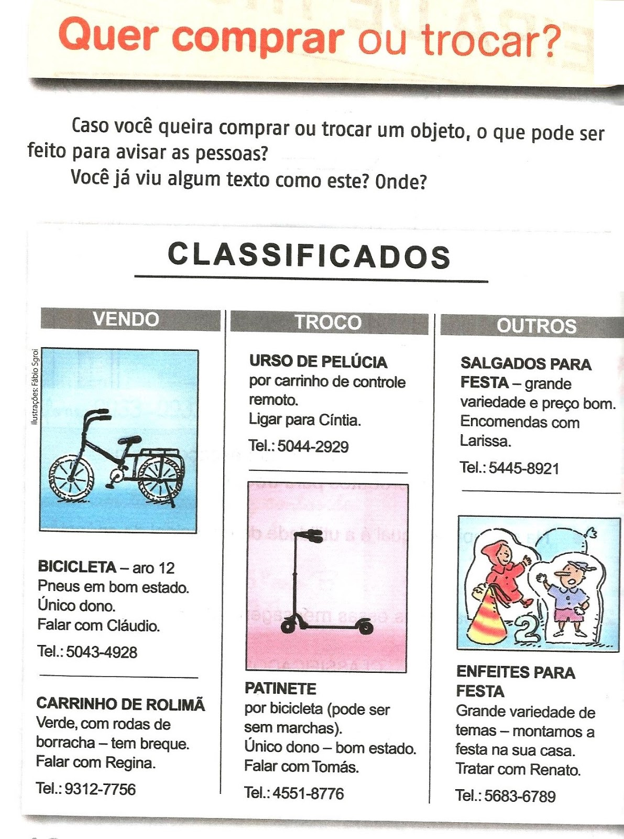

- Quais são as informações que encontramos em todos os anúncios?
______________________________________________________________________________________________
- Qual outra informação poderia ser adicionada a esses anúncios?
______________________________________________________________________________________________
- Nos anúncios publicitários encontramos os slogans, por que nos anúncios de classificados não vemos esse recurso?
____________________________________________________________________________________________________________________________________________________________________________________________
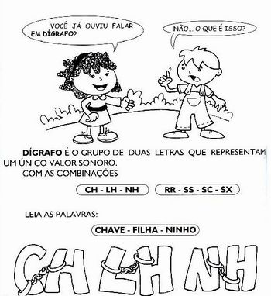
- De acordo com o anúncio da bicicleta acima coloque F para falso e V para verdadeiro:
( ) O aro da bicicleta é 10.
( ) Os pneus estão conservados.
( ) Ao ligar você irá falar com Claudio.
( ) A bicicleta já teve outros donos.

- Localize nos classificados acima e escreva abaixo o que se pede:
- 2 substantivos comuns: ____________________________________________________________________
- 3 substantivos próprios: ____________________________________________________________________
- 2 palavras com encontro consonantal: ________________________________________________________
- 2 palavras com encontro vocálico: ____________________________________________________________
- 2 palavras que tenham dígrafo: ______________________________________________________________

- Imagine que você precisa vender o produto abaixo. Crie um anúncio para colocar nos classificados do jornal da sua região:
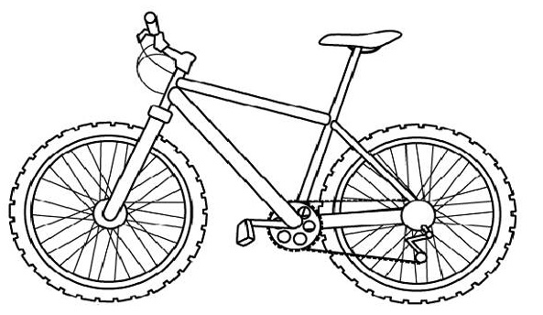
________________________________________________________________________________________________________________________________________________________________________________________________________________________________________________________________________________________________________________________________________________________________________________________________________________________________________________________________________________________________________________________________________________________________________________________________________________________________________________________________________________________________________________________________________________________________________________
- Imagine que você trabalha fazendo doces de festas e crie um anúncio de prestação de serviços para colocar nos classificados do jornal da sua região:

________________________________________________________________________________________________________________________________________________________________________________________________________________________________________________________________________________________________________________________________________________________________________________________________________________________________________________________________________________________________________________________________________________________________________________________________________________________________________________________________________________________________________________________________________________________________________________

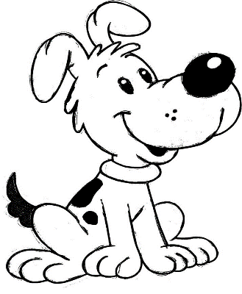
- Imagine que você precisa vender o cachorrinho abaixo. Crie um anúncio para colocar nos classificados do jornal da sua região:

________________________________________________________________________________________________________________________________________________________________________________________________________________________________________________________________________________________________________________________________________________________________________________________________________________________________________________________________________________________________________________________________________________________________________________________________________________________________________________________________________________________________________________________________________________________________________________
- Recorte em jornais ou revistas anúncios de compra, venda, aluguel ou prestação de serviços e cole abaixo:

Sistema Monetário Brasileiro
Para comprar ou vender alguma coisa, usamos dinheiro, cheque ou cartão de crédito. Cada país tem o seu dinheiro, representado em papel (cédula) ou em metal (moeda) que circula entre as pessoas.
No Brasil, a moeda é o Real seu símbolo é R$. Representamos assim: R$1,00, que é igual a 1 real.
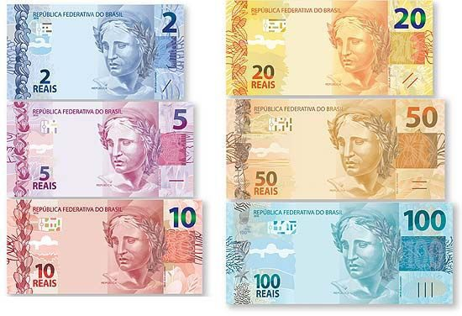
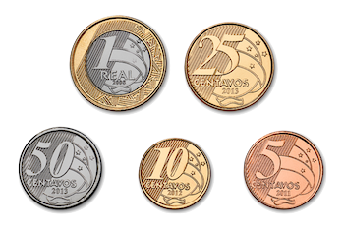



Cédulas do nosso sistema monetário Moedas do nosso sistema monetário

Agora que você já conhece o sistema monetário brasileiro, responda as atividades abaixo:

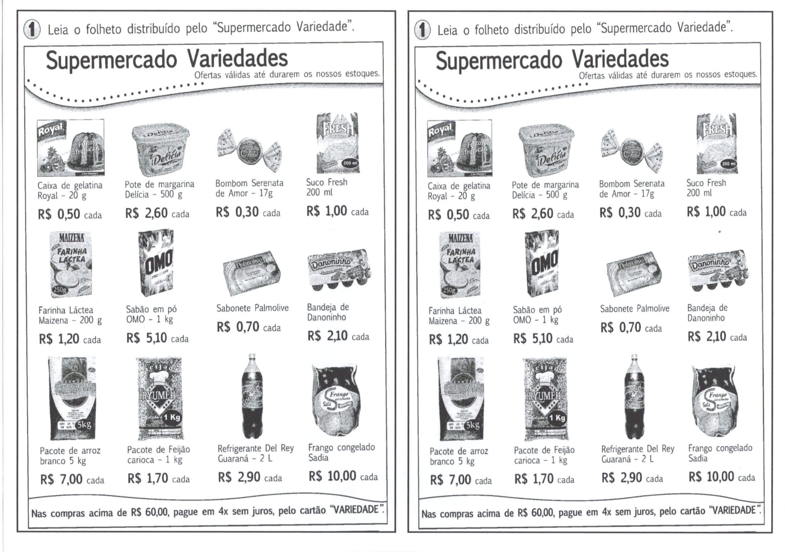
- Observe o folheto distribuído pelo Supermercado Variedades. Nesse folheto encontramos diversos produtos sendo anunciados.
Depois de observar o folheto, responda:
- Qual produto mais barato desse folheto?
__________________________________________________
- Qual produto mais caro desse folheto?
___________________________________________________
- Qual a diferença de preço entre eles?
Cálculo:
R.:_____________________________
_______________________________

- João foi ao Supermercado Variedades e comprou
Alguns dos produtos anunciados. Ele comprou 2 refrigerantes,
1 frango congelado, 1 caixa de sabão em pó e 1 caixinha de
Gelatina. Quanto ele pagou por essa compra?
Cálculo:

R.:_____________________________
_______________________________

- Sabendo que João pagou suas compras com uma cédula de R$100,00. Quanto ele recebeu de troco?
Cálculo:

R.: _________________________________________________________________

- É a sua vez de ir às compras! Você tem R$60,00 para gastar no Supermercado Variedades, mas só pode comprar os produtos que estão no folheto de promoções. Faça, a seguir, a lista dos produtos que você compraria para gastar toda essa quantia sem sobrar e nem faltar dinheiro.
Produto | Quantidade | Valor gasto
Valor total da compra |  | R$60,00

- Gastando R$ 60,00 você poderá parcelar suas compras em quatro vezes no cartão de crédito. Qual será o valor de cada parcela?
Cálculo:

R.: _____________________________________________________________________

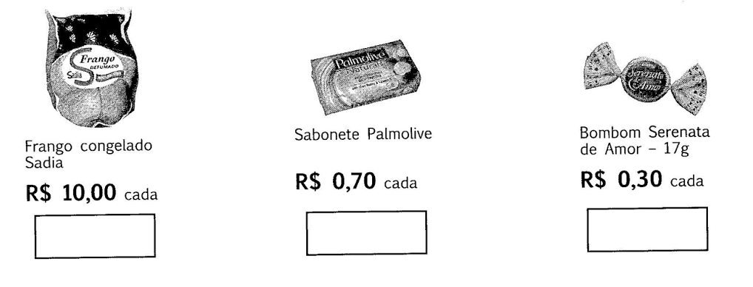
- Como você gastaria R$100,00 comprando apenas os produtos abaixo? Informe, nos quadros abaixo, quantas unidades de cada produto você escolheria para gastar exatamente esse valor.

- De acordo com o folheto do Supermercado Variedade preencha o quadro abaixo com os valores e quantidades de produtos pedidos:
Produto | Valor de 1 unidade | Valor de 3 unidades
Frango congelado
Sabão em pó
Gelatina
Refrigerante de 2L
Margarina
Farinha Láctea
Danoninho
Suco Fresh
Bombom serenata de amor
Sabonete Palmolive
Arroz
Feijão carioca

- Escreva quanto você receberá de troco em cada compra realizada no Supermercado Variedade.
Você comprou | Deu em dinheiro | Recebeu de troco
 | R$2,00
 | R$5,00
 | R$10,00
 | R5,00

- Escreva como se lê:
- R$ 0,50 = ____________________________________________________________________________
- R$ 2,60 = ____________________________________________________________________________
- R$ 0,30 = ____________________________________________________________________________
- R$ 1,00 = ____________________________________________________________________________
- R$ 1,20 = ____________________________________________________________________________
- R$ 5,10 = ____________________________________________________________________________
- R$ 0,70 = ____________________________________________________________________________
- R$ 2,10 = ____________________________________________________________________________
- R$ 7,00 = ____________________________________________________________________________
- R$ 1,70 = ____________________________________________________________________________
- R$ 2,90 = ____________________________________________________________________________
- R$10,00 = ___________________________________________________________________________

- Agora é com você... elabore uma situação – problema usando os produtos ofertados pelo Supermercado Variedade.
______________________________________________________________________________________________________________________________________________________________________________________________________________________________________________________________________________________________________________________________________________________________________________________________________________________________________________________________________________________
- Na apostila passada iniciamos o tema “Água” um elemento essencial para a vida. Porém precisamos ter alguns cuidados, pois através do mau cuidado com esse importante elemento podemos contrair algumas sérias doenças e uma delas é a dengue.
Leia o texto abaixo com muita atenção para entender um pouco mais sobre essa doença.
O que é a dengue?
É uma doença causada por um vírus, transmitida pela picada de um mosquito: o “AEDES AEGYPTI ”. Os principais sintomas são febre, dor de cabeça forte, dor nos músculos, nos olhos e nos ossos. Às vezes causa manchas vermelhas na pele.
Como é o mosquito que transmite a dengue?
É um mosquito rajado, geralmente escuro, com manchas brancas no corpo. Sua maior característica é a presença de um desenho prateado na parte dorsal do tórax. Ele pica principalmente durante o dia. A fêmea se alimenta de sangue, pois é necessário para o amadurecimento dos ovos.
Como ela se reproduz?
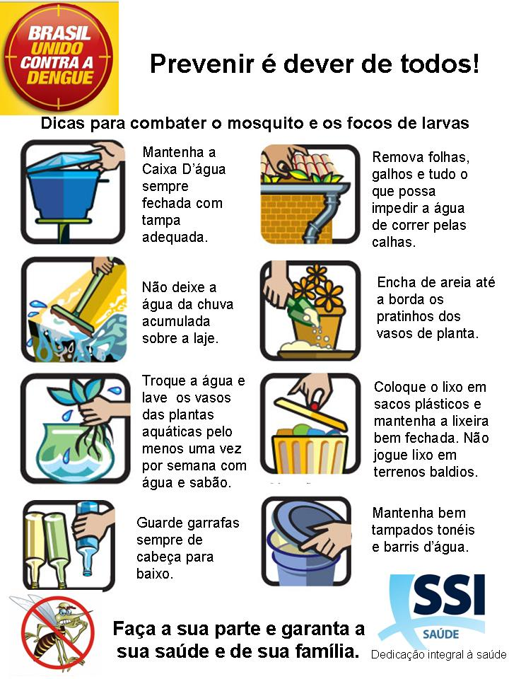
A fêmea deposita os ovos próximos a superfície da água nas paredes dos recipientes, vasos, brinquedos, pneus, tanques, garrafas, tampinhas de garrafas, latas, etc.
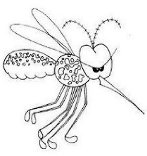
Dicas de prevenção:

- De acordo com o texto lido responda as questões abaixo:

- Qual o nome da doença ocasionada pelo acúmulo de água em alguns objetos?
______________________________________________________________________________________________
- Qual o nome o mosquito transmissor dessa doença?
______________________________________________________________________________________________

- Como esse mosquito se reproduz?
______________________________________________________________________________________________
- Quais são os sintomas dessa doença?
______________________________________________________________________________________________
- Quais são as medidas que você e sua família tomam para combater os focos de dengue em sua casa?
______________________________________________________________________________________________
______________________________________________________________________________________________

- Encontre na cruzadinha abaixo palavras relacionadas à dengue e complete as frases abaixo:
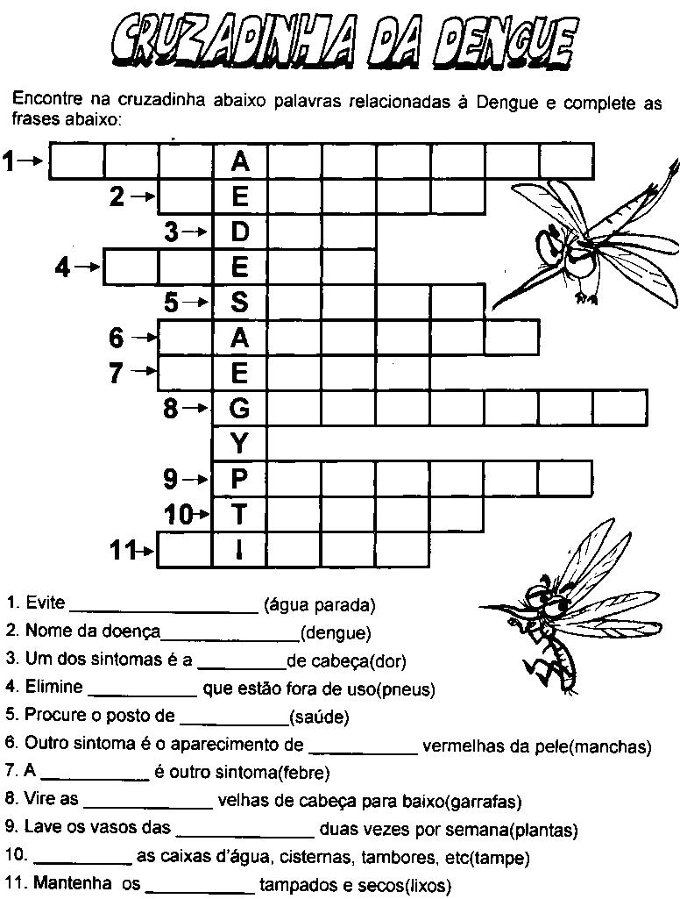

- Evite _____________________________________.
- Nome da doença ___________________________.
- Um dos sintomas é a __________ de cabeça.
- Elimine __________________ que estão fora de uso.
- Procure o posto de _______________________.
- Outro sintoma é o aparecimento de _____________________________.
- A ____________________________ é outro sintoma.
- Vire as _________________________ velhas de cabeça para baixo.
- Lave os vasos das ________________________ duas vezes por semana.
- _____________________ as caixas d’água, cisternas, tambores, etc.
- Mantenha os _______________________ tampados e secos.

- A dengue é um dos principais problemas de saúde. Procure no caça – palavras alguns dos sintomas da dengue e lembre – se em caso de suspeita, procure um médico.
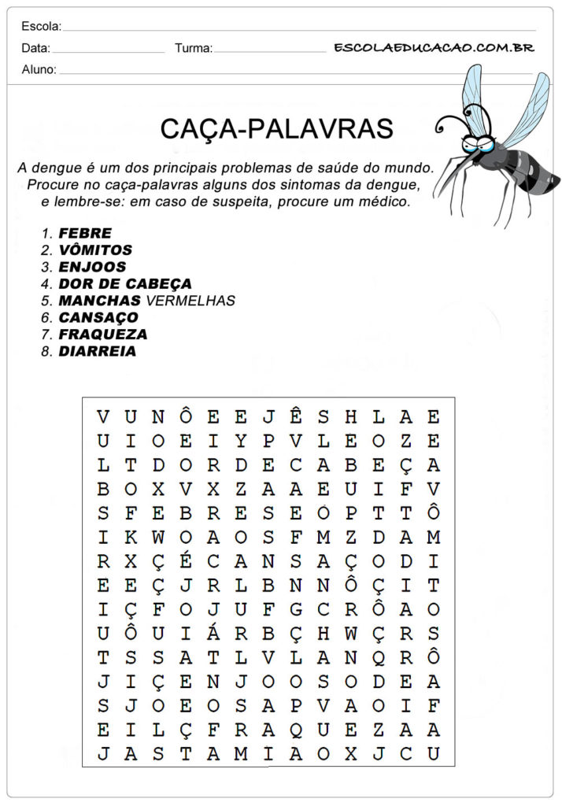

- Leia a charge abaixo e responda:
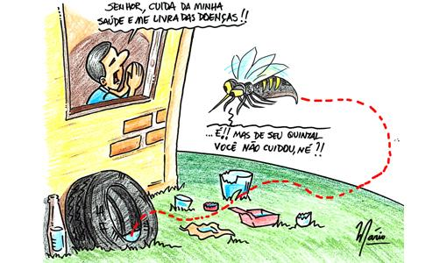

- Qual o principal assunto da charge?
______________________________________________________________________________________________
- Em qual local ela se passa?
______________________________________________________________________________________________
- Qual é a preocupação do personagem?
______________________________________________________________________________________________
- O que é possível encontrar no quintal da casa do personagem que favorece o desenvolvimento de doenças?
______________________________________________________________________________________________
- Na sua opinião qual o objetivo dessa charge?
______________________________________________________________________________________________
- Na apostila passada conhecemos um pouco mais da nossa cidade. Agora vamos falar um pouco sobre a zona rural e a zona urbana de uma cidade. Mas primeiro você sabe o que é uma cidade?

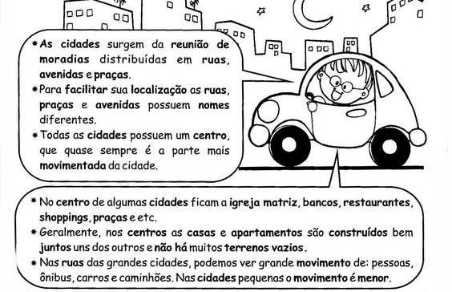
A cidade

Responda:
- Você mora na cidade: _____________________________
- No estado: _______________________________________
- Moro na rua: ___________________________________ número: ___________
- Você mora perto ou longe do Centro? ___________________________________________________

- Leia com atenção o texto abaixo:
Comunidade urbana e comunidade rural
Há pessoas que moram na cidade formam a comunidade urbana e as pessoas que vivem no campo formam a comunidade rural.
Na comunidade urbana é formada pelo centro da cidade e os bairros é onde encontramos redes de bancos, comércios variados, maior movimento de carros e pessoas na rua.
A comunidade rural também chamada de campo é a região que fica fora da cidade. Lá as pessoas vivem em sítios, chácaras, fazendas etc. A maioria das pessoas que vivem nessa comunidade trabalham cuidando da lavoura e do gado. As que cuidam da lavoura são chamadas de agricultores ou lavradores. Elas trabalham na terra, plantam, colhem e vendem os produtos. Quem cria os animais como bois, cavalos, cabras, porcos, aves são chamadas pecuaristas,

Coloque V para verdadeiro e F para falso nas frases abaixo:
- ( ) A comunidade urbana é formada pelo centro da cidade e os bairros.
- ( ) Você estuda na comunidade rural.
- ( ) Os alimentos naturais como frutas, verduras e legumes vem da comunidade urbana.
- ( ) A comunidade urbana tem muita movimentação e trânsito.
- ( ) Na zona rural o ar é muito poluído.

- Reescreva as frases falsas, do exercício anterior, fazendo – as ficarem verdadeiras.
________________________________________________________________________________________________________________________________________________________________________________________________________________________________________________________________________________________________________________________________________________________________________________________________________________________________________________________________________________________________________________________________________________________________________________________________________________________________________________________________________________________________________________________________________________________________________________
- Leia com atenção o texto abaixo:
A formação da população brasileira
A população brasileira formou – se pelo encontro de diversos grupos populacionais. Inicialmente esses grupos eram os indígenas, os portugueses colonizadores e os africanos. Depois vieram os outros grupos de imigrantes, entre eles italianos, alemães e japoneses que também participaram desse processo.
O trabalho desempenhado por esses diferentes grupos, bem como por seus descendentes, foi valioso para a construção do nosso país.
A grande herança deixada por eles é a nossa rica diversidade cultural. Veja algumas contribuições para a nossa cultura herdadas desses grupos:
Indígenas: hábitos como dormir em redes, andar descalço, algumas palavras como arara, capim, araçá, açaí e jacaré. | Africanos: pratica da capoeira e algumas danças como o frevo. | Portugueses: a Língua Portuguesa, algumas festas como a festa junina.

De acordo com o que você leu assinale a alternativa correta:
- ( ) a população brasileira formou –se pelo encontro de grupos indígenas, africanos, portugueses colonizadores e outros imigrantes.
- ( ) os africanos e indígenas não contribuíram para a formação do nosso país.

- A população brasileira formou – se pelo encontro de diversos grupos populacionais. Inicialmente eram 3 grupos. Cite – os abaixo:
____________________________________________________________________________________________________________________________________________________________________________________________

- Pesquise com sua família algumas das contribuições de outros povos que foram herdadas durante a formação da nossa cultura.
Indígenas | Portugueses | Africanos

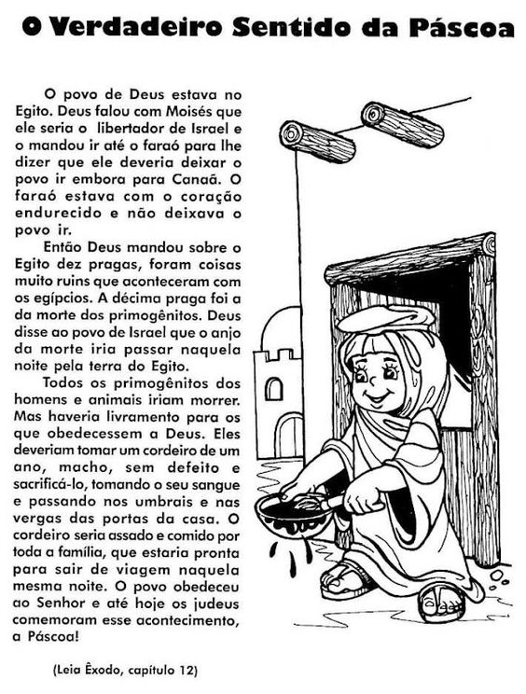
- Estamos no mês da Páscoa. Uma época linda e cheia de significado. Você sabe o que é realmente a Páscoa? O que devemos comemorar nessa época do ano?

Páscoa é o momento de celebrarmos a vida! Somos convidados a ser melhores a cada dia, bondosos e amorosos uns com os outros, seguindo o exemplo de Jesus!

- Como você e sua família comemoram a Páscoa?
____________________________________________________________________________________________________________________________________________________________________________________________
- Sabendo o real significado da Páscoa faça um acróstico bem criativo e festivo para comemorar essa data tão especial.
P
Á
S
C
O
A
- Junto com sua família pesquise os símbolos da Páscoa e seus significados.
______________________________________________________________________________________________________________________________________________________________________________________________________________________________________________________________________________________________________________________________________________________________________________________________________________________________________________________________________________________________________________________________________________________________________________________________________________________________________________________________________________________________________________________________________________________________________________________________________________________________________________________________________________________________________________________________________________________________________________________________________________________________________________________________________________________________________________________________________________________________________________________________________________________________________________________________________________________________________________________________________________________________________________________________________________________________________________________________________________________________________________________________________________________________________________________________________________________________________________________________________________________________________________________________________________________________________________________________________________________________________________________________________________________________________________________________________________________________________________________________________________________________________________________________________________________________________________________________________________________________________________________________________________________________________________________________________________________________________________________________________________________________________________________________________________________________________________________________________________________________________________________________________________________________________________________________________________________________________________________________________________________________________________________________________________________________________________________________________________________________________________________________________________________________________________________________________________________________________________________________________________________________________________________________________________________________________________________________________________________________________________________________________________________________________________________________________________________________________________________________________________________________________________________________________________________________________________________________________________________________________________________________________________________________________________________________________________________
EDUCAÇÃO FÍSICA
Jogos eletrônicos
É um jogo no qual o jogador interage através de periféricos conectados ao aparelho, como controles ou teclado com imagens enviadas a uma televisão ou um monitor, ou seja, aquele que usa tecnologia de computador.
O jogo eletrônico faz cada vez mais parte do cotidiano das crianças e adolescentes. Os avanços tecnológicos permitiram o desenvolvimento de games impressionantes com gráficos extremamente realistas e possibilidades de jogos online que oferecem muita interatividade entre os jogadores.
Atividades:
- Desde o início da pandemia, ficar em casa é uma das melhores maneiras de diminuir o risco de contaminação do vírus, com isso o aumento pela busca de entretenimento para as crianças e adolescentes aumentaram desse modo o mercado de jogos eletrônicos tornou se uma grande opção para o lazer dentro de casa. Identifique no caça – palavras alguns equipamentos e jogos descritos na tabela baixo:
CELULAR – FIFA – FORTNITE – MINECRAFT – MINIGAME – NINTENDO – PAC MAN – PLAYSTATION – SIMULADORES – SUPER MÁRIO – TETRIS – VÍDEO GAME.

P | M | I | N | I | G | A | M | E | S | F | F | F | F | A
A | C | E | L | U | L | A | R | S | Y | U | B | C | S | F
C | A | D | F | H | B | J | J | K | Y | V | X | S | S | I
M | Y | U | E | E | N | I | N | T | E | N | D | O | I | F
A | W | E | D | B | J | M | L | G | D | V | X | D | M | S
N | M | I | N | E | C | R | A | F | T | E | G | Y | U | G
W | E | C | B | G | R | G | H | M | K | J | H | B | L | D
S | V | Í | D | E | O | G | A | M | E | F | G | G | A | R
D | F | G | T | E | C | B | N | J | K | I | U | T | D | U
M | N | B | F | C | F | O | R | Y | N | I | T | E | O | S
A | E | R | V | G | D | R | T | Y | U | B | H | T | R | F
W | D | F | R | T | V | G | D | S | W | Q | X | R | E | G
S | U | P | E | R | M | Á | R | I | O | G | H | I | S | J
T | Y | U | H | N | F | D | S | E | F | G | H | S | G | Y
P | L | A | Y | S | T | A | T | I | O | N | U | Y | G | R

- Quais os jogos eletrônicos citados acima você costuma praticar?
______________________________________________________________________________________________________________________________________________________________________________________________
ALE
A CIGARRA E A FORMIGA
A cigarra passou todo o verão cantando, enquanto a formiga juntava grãos.
Quando chegou o inverno a cigarra veio à casa da formiga para pedir que lhe desse o que comer.
A formiga então perguntou a ela:
_E o que é que você fez durante todo o verão?
_Durante o verão eu cantei_ disse a cigarra.
E a formiga respondeu:
_Muito bem, pois agora dance!
(Ruth Rocha)

- O que a formiga fez no verão?
- Ela cantou.
- Ela dançou.
- Ela trabalhou.
- Ela brincou.

2-Responda as questões abaixo:
- De acordo com o texto o que a cigarra fez no verão?
______________________________________________________________________________________________________________________________________________________________________________________________
- O que você acha que aconteceu com a cigarra?
______________________________________________________________________________________________________________________________________________________________________________________________
ARTE

1-Faça a releitura da obra de Heitor dos prazeres (a prainha) no espaço ao lado.
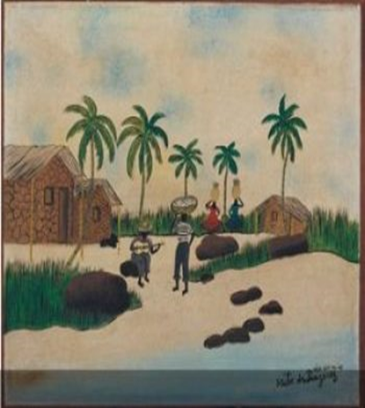

2) Pinte a obra de Van Gogh ( o quarto amarelo ) vermelho , amarelo , marron e azul.
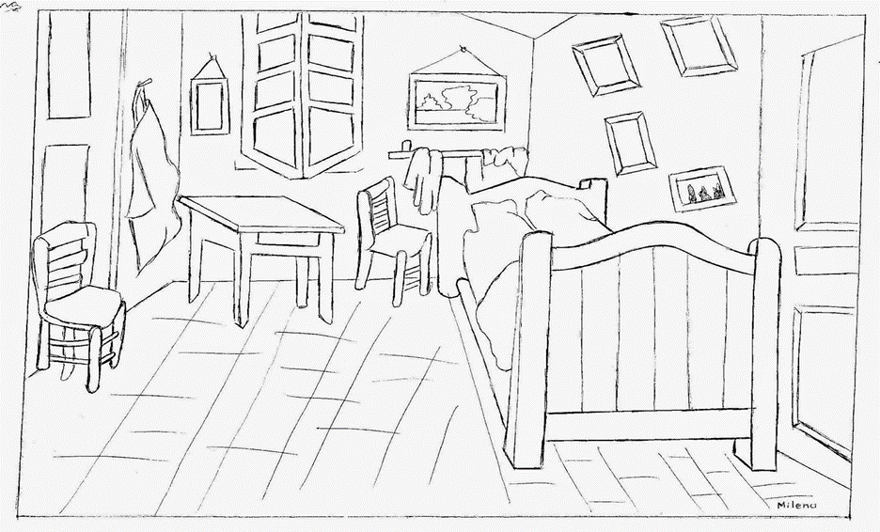

3) Pinte as duas paisagens, sendo uma com as cores quentes que são: amarelo, vermelho e laranja e a outra com as cores frias que são: verde, violeta e azul.
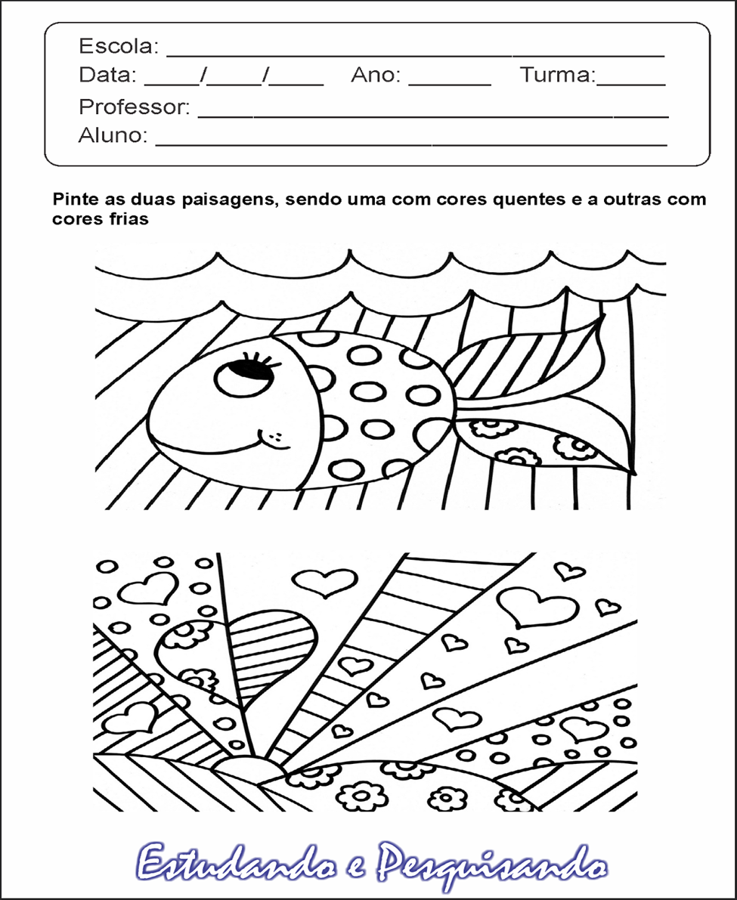

FAÇA COM ATENÇÃO!!!

